Flash Info FHP
Lire l'email dans votre navigateur.



Lundi 25 juin 2018
Réf : 064-2018
Informations communication

Participez à la 11ème édition des Trophées
de l’Hospitalisation privée

Chère Amie, Cher Ami,

Les Trophées de l’Hospitalisation privée récompensent chaque année des initiatives remarquables et innovantes mises en place par vos établissements. Cet événement est l’occasion pour notre Fédération de mettre à l’honneur des actions de terrain qui font l’excellence de notre profession et de rappeler l’engagement des hôpitaux et cliniques privés, des médecins et des personnels de santé au service des patients.

Je vous invite à déposer dès aujourd’hui vos dossiers de candidature en cliquant ici et à faire (re)connaître vos projets innovants dans les quatre catégories proposées cette année :

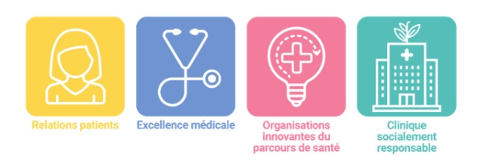

Nous vous proposons cette année une nouvelle catégorie inédite « Organisations innovantes du parcours de santé », destinée à récompenser toutes les initiatives innovantes améliorant et fluidifiant le parcours du patient.

La date de clôture des inscriptions est fixée au vendredi 14 septembre 2018 à 12h00. L'équipe communication de la FHP se tient à votre entière disposition pour vous aider dans votre démarche et vous fournir toutes informations complémentaires.

Je me réjouis par avance de la diversité, de la richesse et du grand nombre de vos dossiers de candidature.

Bien amicalement,

Lamine Gharbi

  Contact : Direction de la Communication
  Benjamin Azogui
  Tél. 01 53 83 56 56 - com.fhp@fhp.fr
  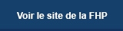

Se désabonner

